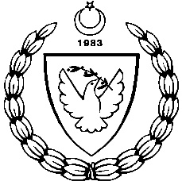
2014-2015 ÖĞRETİM YILI
MİLLİ GÜNLER OKUL SPORLARI VE KOL ETKİNLİKLERİ KOORDİNASYON BİRİMİ
LİSELİ GENÇLER FUTBOL ÇEYREK FİNAL LİG FİKSTÜRÜ
02/12/ 2014 SALI SAAT YER GURUP SONUÇ

- NKL - LTL 11:00 CANBULAT STADYUMU A GRUBU 2-0
- ANAFARTALAR L. -Dr. FKEML 11:00 PİABELLA STADYUMU A GRUBU 3-2
- G/YURT M.L - SSEML 10:00 ZAFER STADYUMU B GRUBU 1-4
- KURTULUŞ L. - HTL 11:30 ZAFER STADYUMU B GRUBU 1-0

